МИНИСТЕРСТВО НАУКИ И ВЫСШЕГО ОБРАЗОВАНИЯ   
РОССИЙСКОЙ ФЕДЕРАЦИИ

ФЕДЕРАЛЬНОЕ ГОСУДАРСТВЕННОЕ БЮДЖЕТНОЕ ОБРАЗОВАТЕЛЬНОЕ УЧРЕЖДЕНИЕ ВЫСШЕГО ОБРАЗОВАНИЯ

**«БЕЛГОРОДСКИЙ ГОСУДАРСТВЕННЫЙ**

**ТЕХНОЛОГИЧЕСКИЙ УНИВЕРСИТЕТ им. В. Г. ШУХОВА»**

**(БГТУ им. В. Г. Шухова)**

Кафедра программного обеспечения вычислительной техники и автоматизированных систем

Лабораторная работа №6

«Виртуализация. Эмуляция. Гипервизоры»

по дисциплине

«Операционные системы»

|  |  |
| --- | --- |
|  | Выполнил:  студент 3 курса  Направления подготовки  09.03.01 – Информатика и вычислительная техника  группы ВТ-32  Воскобойников И. С. |
|  | Проверил:  Дмитренко П. С.  «____» _____________ 2020 г.  Оценка: _________________  Подпись: ________________ |

Белгород, 2020

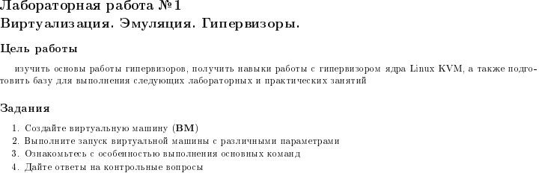

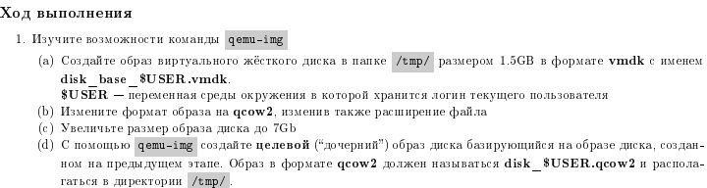

(a)

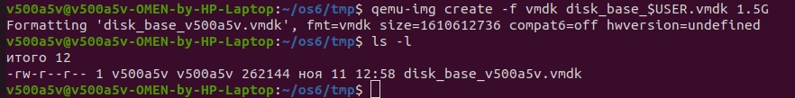

(b)

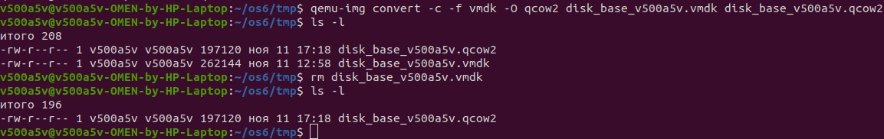

(с)

C:\Users\500a5\Desktop\os6\11-11-2020 17-30-04.jpg

(d)

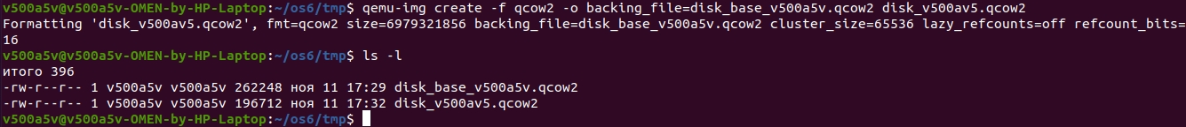



KVM работает

C:\Users\500a5\Desktop\os6\11-11-2020 23-08-53.jpg

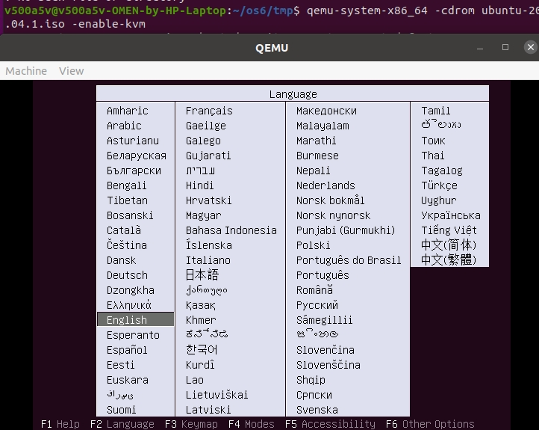

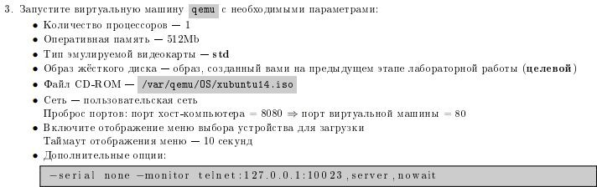

Запустил командой

sudo qemu-system-x86_64

-smp 1

-m 512M

-vga std

-hda disk_.qcow2

-cdrom ubuntu-20.04.1-desktop-amd64.iso

-net user,hostfwd=tcp:127.0.0.1:8080-:80

-boot menu=on

-serial none

-monitor telnet:127.0.0.1:10023,server,nowait

-enable-kvm

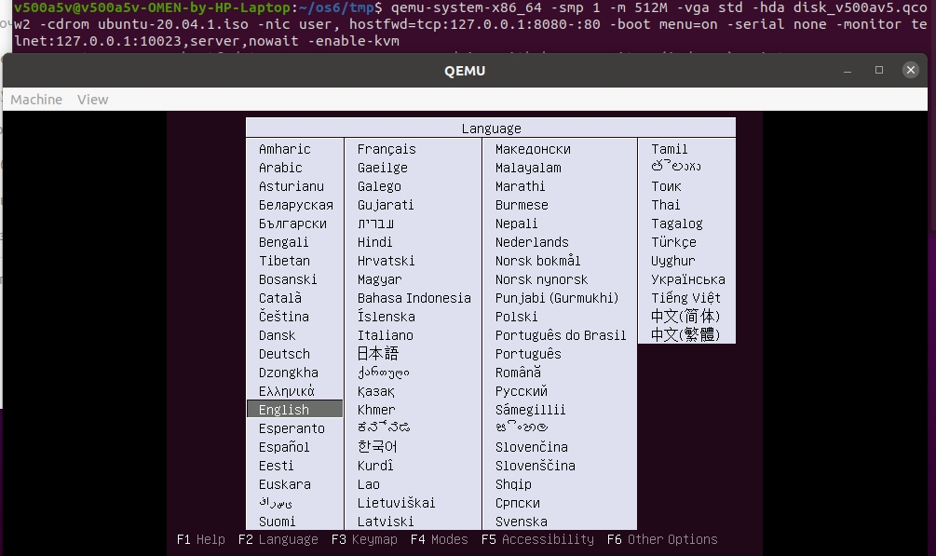

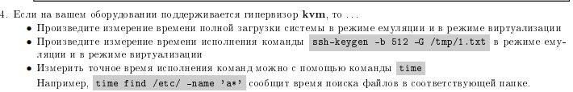

ЭМУЛЯЦИЯ

загрузка

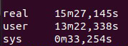

ждал 15 минут пока запуститься, не смог больше ждать пока терминал запуститься

ВИРТУАЛИЗАЦИЯ

Загрузка

C:\Users\500a5\Desktop\hjg.jpg

ssh-keygen

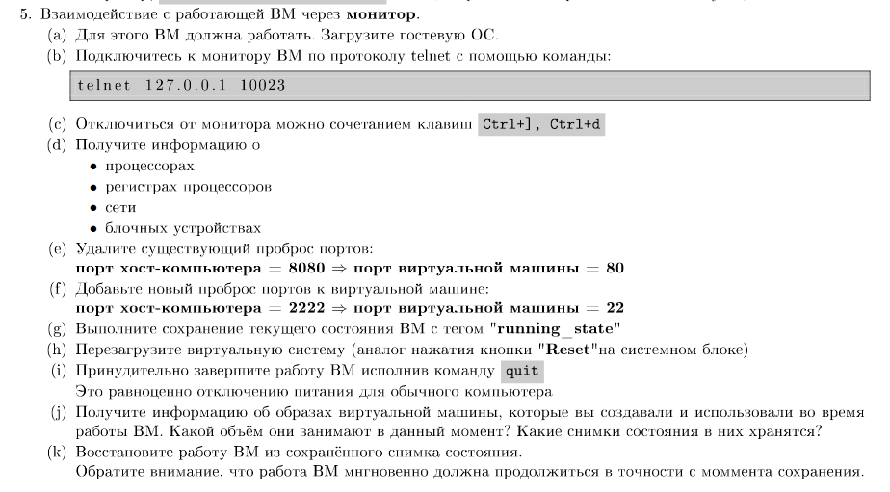

(a-c)

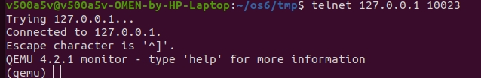

(d)

Процессоры

C:\Users\500a5\Desktop\os6\19-11-2020 12-47-25.jpg

Регистры процессора

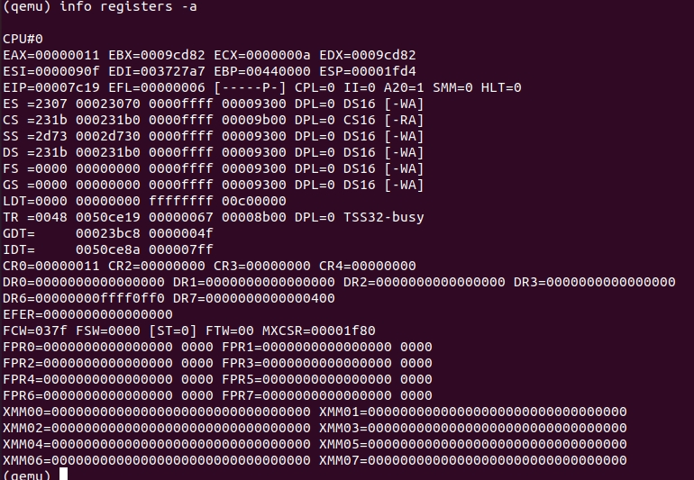

О сети

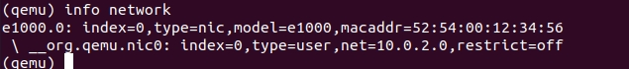

О блочных устройствах

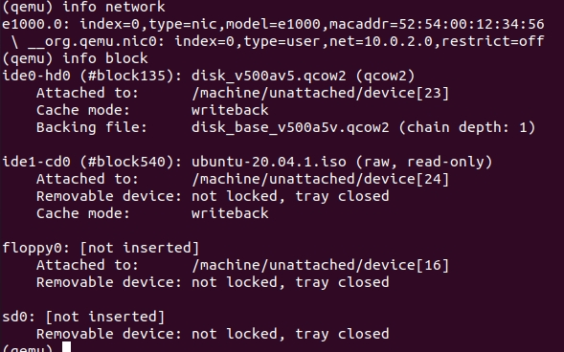

(e)

C:\Users\500a5\Desktop\os6\19-11-2020 12-51-19.jpg

(f)

C:\Users\500a5\Desktop\os6\19-11-2020 12-52-45.jpg

(g)

(h)



(i)

C:\Users\500a5\Desktop\os6\19-11-2020 12-53-35.jpg

Диск который мы использовали увеличился . т.к. на него была установлена ОС

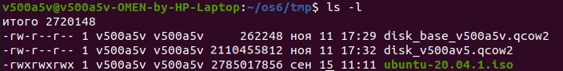

Тот снимок который мы сохранили

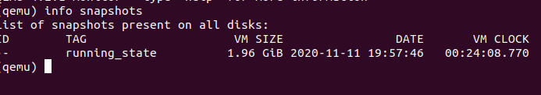

(k)

Система восстановилась с того же места где встала

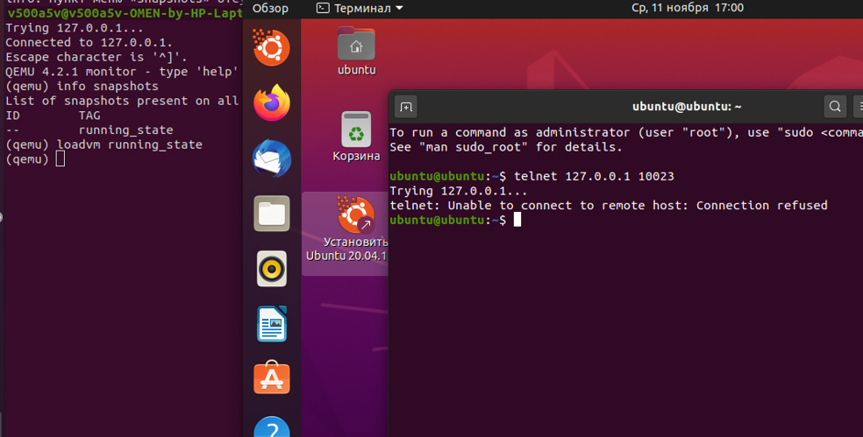

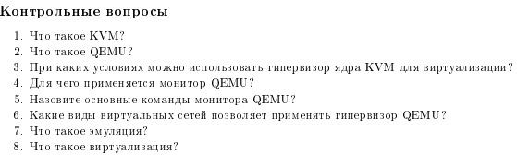

1. ПО обеспечивающее виртуализацию и работающее с ней на аппаратном уровне.
2. QEMU позволяет выполнять ПО написанное для одной архитектуры на другой(для которой ПО изначально не предназначалось), путем трансляции изначального двоичного кода в двоичный код архитектуры, на которой необходимо запустить ПО.
3. Если процессор аппаратно поддерживает виртуализацию и она включена в биосе.
4. Для управления виртуальной машиной(загрузка, выключение, создание снимков, настройка параметров системы) и получения информации о ней
5. info, stop, cont, system_reset, savevm, loadvm, delvm, ballon, device_add, device_del, hostfwd_add/remove, quit
6. NAT трансляция адресов, TAP создание виртуального

адаптера для подключения, NIC через сетевую карту

1. Эмуляция это процесс копирования функций одной системы на другой отличной от первой
2. Виртуализация это процесс логической изоляции процессов(которые фактически происходят на одном и том же физическом устройстве) и выдачи им виртуальных ресурсов(которые физически могут быть другими).

Вывод

Был получен опыт работы с QEMU и KVM, виртуализацией, эмуляцией и гипервизорами.